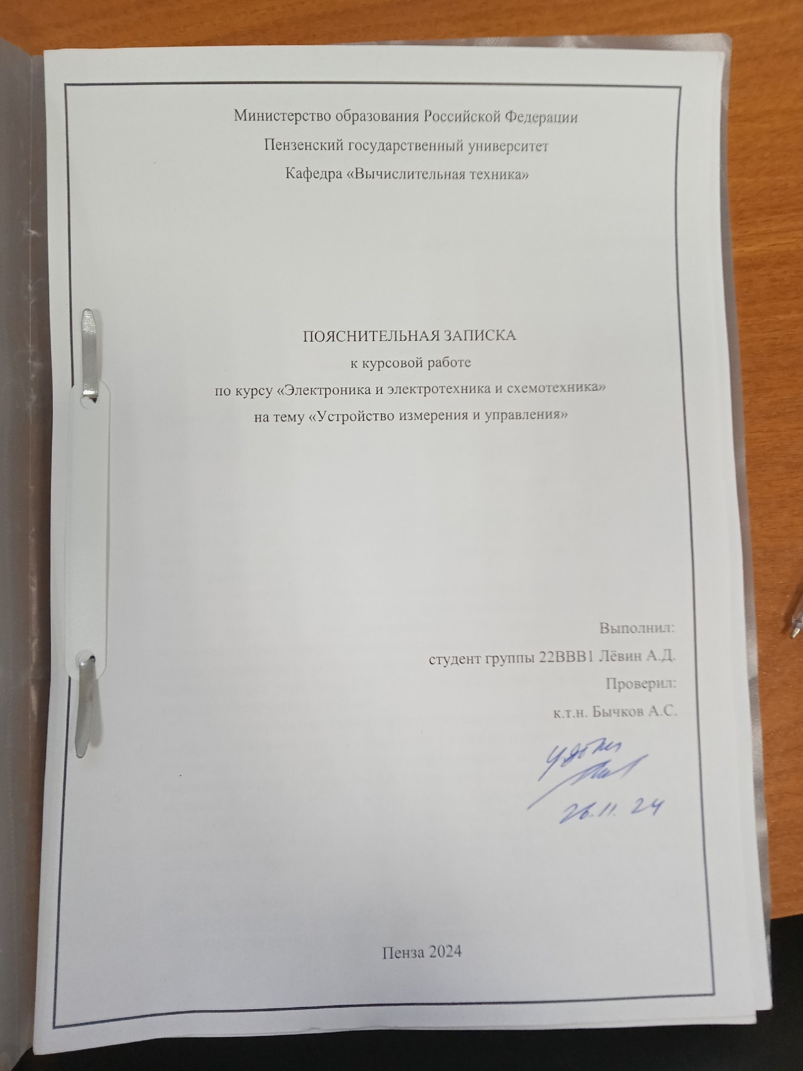

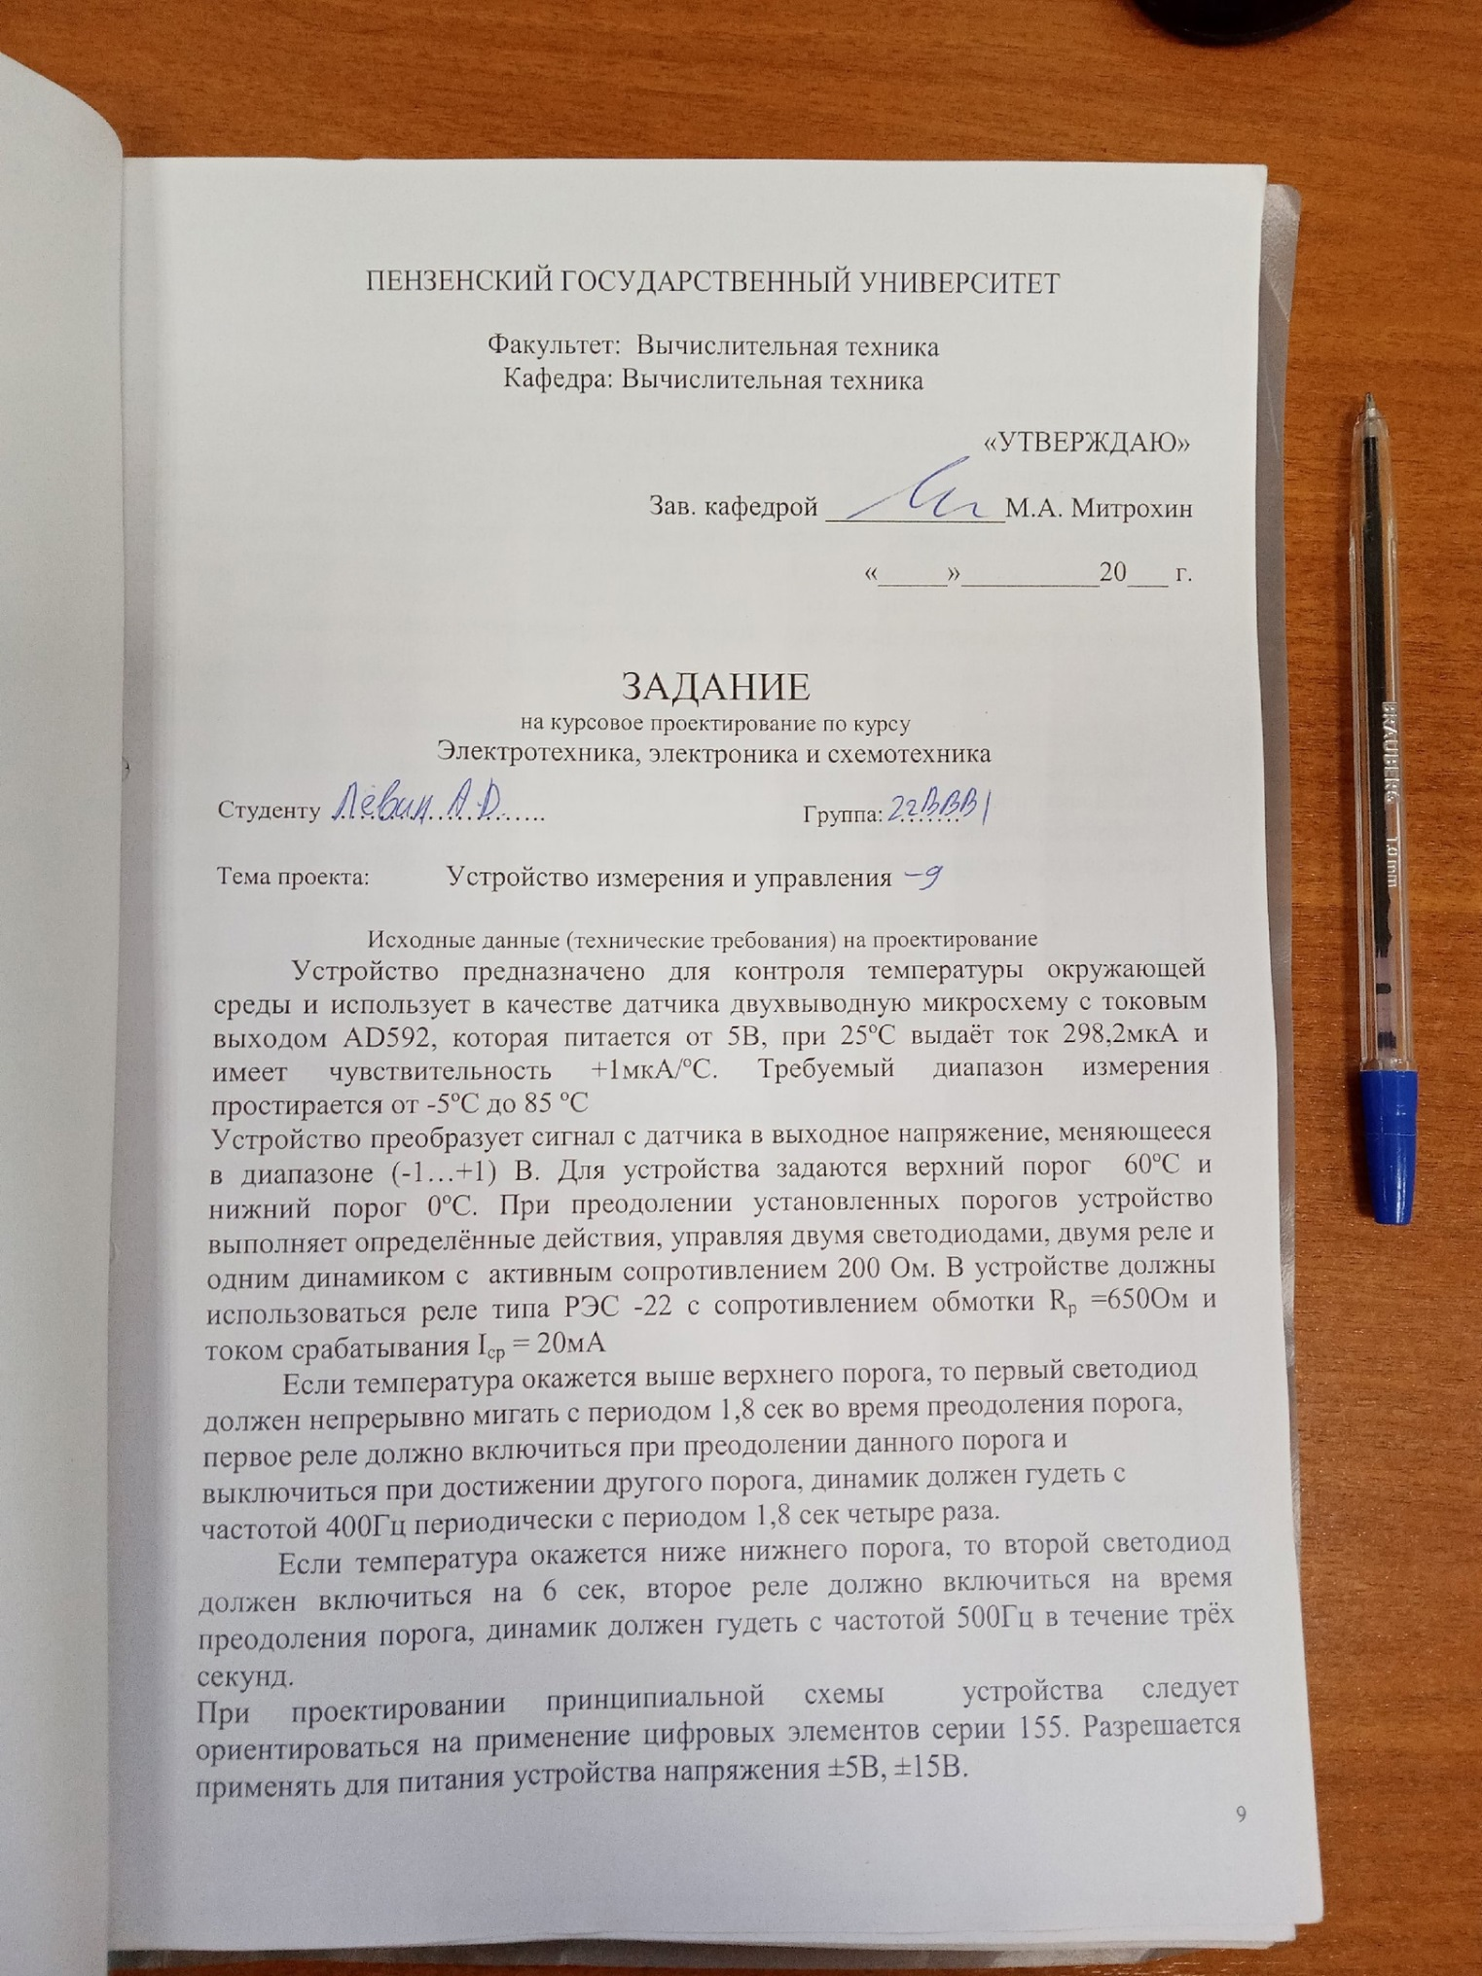

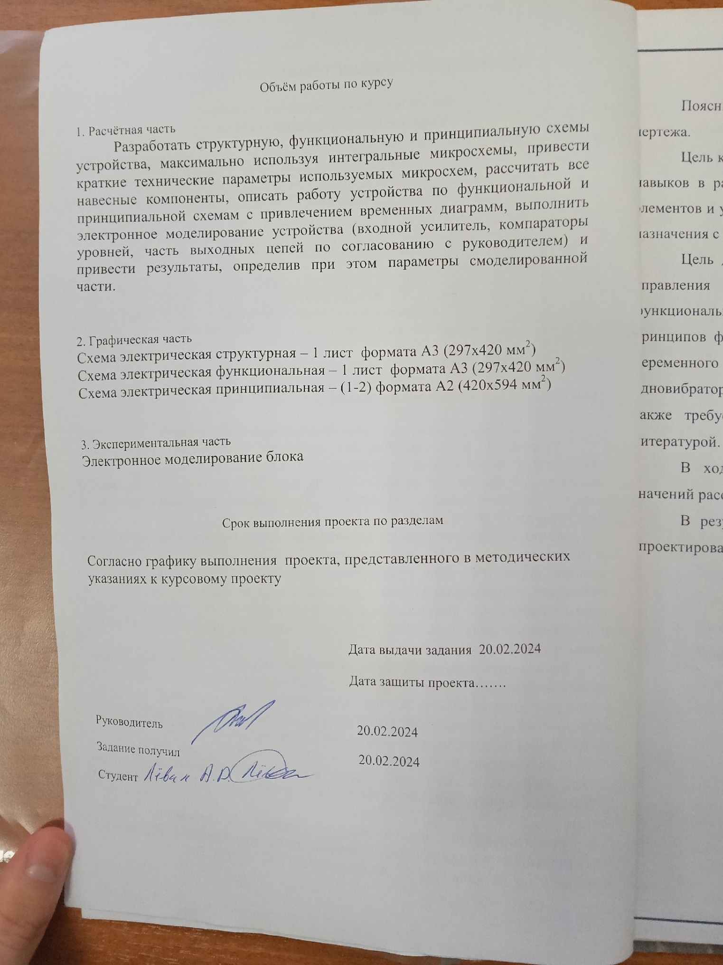
Реферат
Пояснительная записка выполнена на 34 страницах, содержит 21 рисунок, 3 чертежа.
Цель курсового проекта: закрепление знаний и приобретение практических навыков в расчёте и использовании основных типов аналоговых и цифровых элементов и узлов (блоков), в проектировании электронных устройств различного назначения с использованием микросхем малой и средней степени интеграции.
Цель достигается самостоятельной разработкой устройства измерения и управления аналоговым сигнала с датчика, которое обладает рядом функциональных возможностей и требует знания студентами при проектировании принципов функционирования и схемных решений таких узлов, как усилители переменного и постоянного тока, стабилизаторы напряжения, генераторы, одновибраторы, компараторы, логические элементы и транзисторные ключи, а также требует умения самостоятельно работать со справочной и учебной литературой.
В ходе работы были использованы расчеты, подбор приближенных значений рассчитанных элементов.
В результате работы разработано устройство измерения и управления, спроектированы структурная, функциональная и принципиальная схемы.

Содержание
Введение 3
1. Разработка структурной схемы устройства 4
1.1. Постановка задачи 4
1.2. Описание структурной схемы устройства 5
2. Разработка функциональной схемы устройства 6
2.1. Описание работы устройства по временным диаграммам 8
2.2 Разработка функциональных схем блоков управления 8
2.2.1. Блоки управления реле 8
2.2.2. Блоки управления светодиодами 9
2.2.3. Блоки управления динамиком 10
2.3. Описание работы устройства по функциональной схеме 11
3.1. Расчёт усилителя 12
3.2. Расчёт схем формирования порогов 12
3.4. Расчёт схем управления реле 17
3.5. Расчёт схем управления динамиком 18
3.6. Описание работы устройства по принципиальной схеме 19
4. Результаты электронного моделирования устройства 21
Заключение 28
Приложения 29
Приложение А. Схема электрическая структурная 30
Приложение В. Схема электрическая функциональная 31
Приложение С. Схема электрическая принципиальная 32
Приложение D. Перечень элементов 33
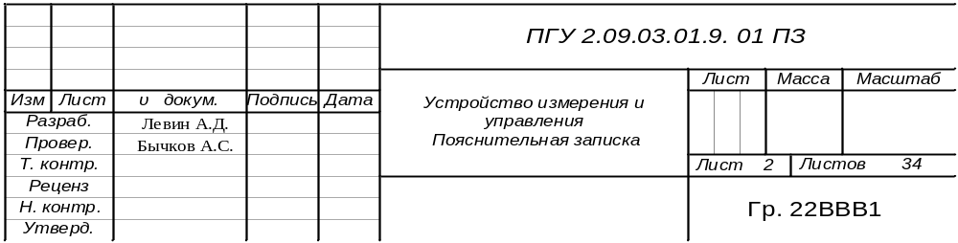

Введение
В задании требуется самостоятельно разработать устройство предварительной обработки аналогового сигнала с датчика, которое обладает рядом функциональных возможностей и требует знания при проектировании принципов функционирования и схемных решений таких узлов, как усилители переменного и постоянного тока, генераторы, одновибраторы, компараторы, логические элементы и транзисторные ключи, а также требует умения самостоятельно работать со справочной и учебной литературой. Более точные требования изложены в бланке задания.

1. Разработка структурной схемы устройства

1.1. Постановка задачи
Устройство предназначено для контроля температуры окружающей среды и использует в качестве датчика двухвыводную микросхему с токовым выходом AD592, которая питается от 5В, при 25ºС выдаёт ток 298,2мкА и имеет чувствительность +1мкА/ºС. Требуемый диапазон измерения простирается от -5ºС до 85 ºС
Устройство преобразует сигнал с датчика в выходное напряжение, меняющееся в диапазоне (-1…+1) В. Для устройства задаются верхний порог 60ºС и нижний порог 0ºС. При преодолении установленных порогов устройство выполняет определённые действия, управляя двумя светодиодами, двумя реле и одним динамиком с активным сопротивлением 200 Ом. В устройстве должны использоваться реле типа РЭС -22 с сопротивлением обмотки Rр =650Ом и током срабатывания Iср = 20мА
Если температура окажется выше верхнего порога, то первый светодиод должен непрерывно мигать с периодом 1,8 сек во время преодоления порога, первое реле должно включиться при преодолении данного порога и выключиться при достижении другого порога, динамик должен гудеть с частотой 400Гц периодически с периодом 1,8 сек четыре раза.
Если температура окажется ниже нижнего порога, то второй светодиод должен включиться на 6 сек, второе реле должно включиться на время преодоления порога, динамик должен гудеть с частотой 500Гц в течение трёх секунд.
При проектировании принципиальной схемы устройства следует ориентироваться на применение цифровых элементов серии 155. Разрешается применять для питания устройства напряжения ±5В, ±15В.

1.2. Описание структурной схемы устройства
С учётом постановки задачи разработана структурная схема устройства. Она представлена в приложении 1. Устройство содержит: датчик, усилитель, компараторы, блоки управления светодиодами, динамиком и реле. Согласно предложенной схеме при срабатывании первого компаратора в случае превышения верхнего порога блок управления динамиком обеспечивает необходимое управление согласно заданию. Блок управления первым светодиодом включает определенным образом первый светодиод, а блок управления первым реле заставляет реле сработать.
Если будет преодолен нижний порог, то второй компаратор на своем выходе сформирует активный сигнал. Благодаря блоку управления динамиком, вторым реле и вторым светодиодом будут выполняться необходимые функции, которые соответствуют интервалу преодоления сигналом нижнего порога.

2. Разработка функциональной схемы устройства

2.1. Описание работы устройства по временным диаграммам
Представили функционирование устройства с помощью временной диаграммы, показанной на рисунке 1.
Из диаграммы видно: при преодолении верхнего порога срабатывает первый компаратор, первый светодиод непрерывно мигает с периодом 1,8 сек во время преодоления порога, первое реле должно включиться при преодолении данного порога и выключиться при достижении другого порога, динамик гудит с частотой 400Гц периодически с периодом 1,8 сек четыре раза. При преодолении нижнего порога срабатывает второй компаратор, второй светодиод включается на 6 сек, второе реле включается на время преодоления порога, динамик гудит с частотой 500Гц в течение трёх секунд.
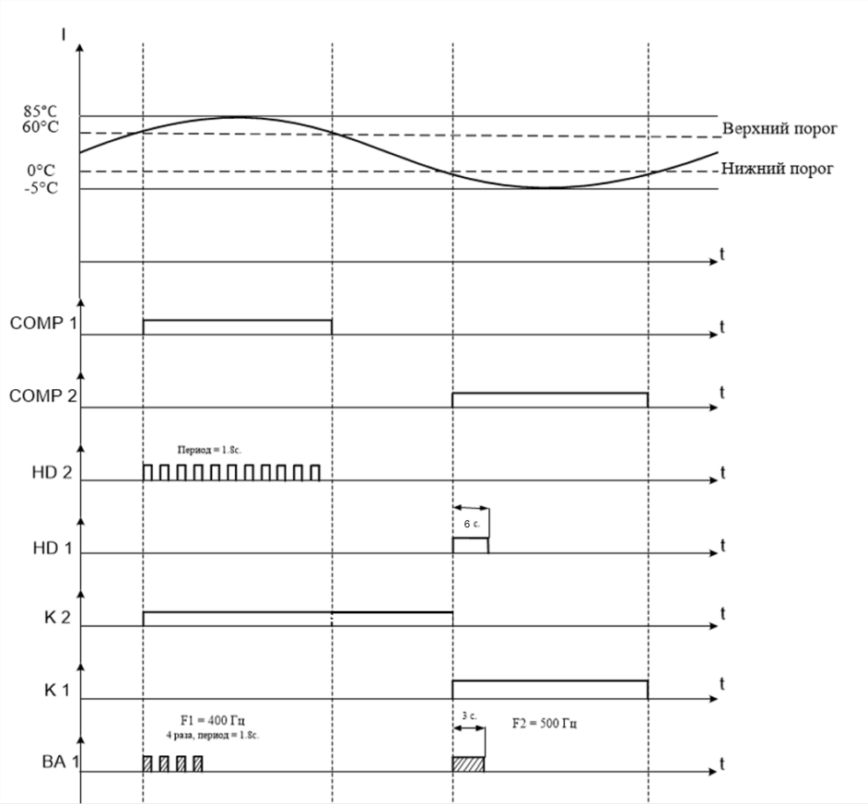
Рисунок 1 – Временная диаграмма работы устройства

2.2 Разработка функциональных схем блоков управления

2.2.1. Блоки управления светодиодами
В задании сказано, что первый светодиод должен непрерывно мигать с периодом 1,8 сек во время преодоления порога. Сигнал подается на генератор, который и формирует требуемый период. Далее сигнал подаётся на усилитель, который управляет первым светодиодом HD2. Схема управления первым светодиодом показана на рисунке 2.
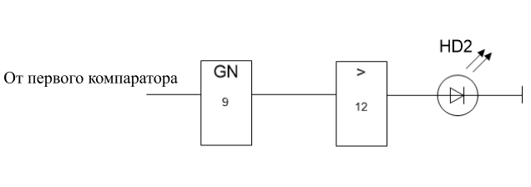
Рисунок 2 – Схема управления первым светодиодом
Второй светодиод должен включиться на 6 секунды. Для этого последовательно соединяется одновибратор, который задаёт импульс, далее усилитель усиливает сигнал одновибратора и управляет светодиодом HD1. Полученную схему управления можно увидеть на рисунке 3.
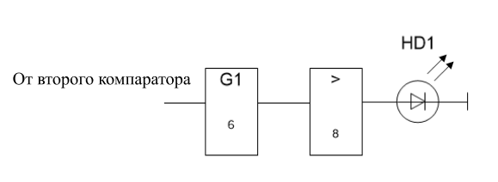
Рисунок 3 – Схема управления вторым светодиодом

2.2.2. Блоки управления реле
Согласно заданию, первое реле К2 должно включиться при преодолении данного порога и выключиться при достижении другого порога. Сигнал с первого компаратора подаётся на триггер. В случае преодоления нижнего порога выходной сигнал второго компаратора действует на вход сброса триггера, и он оказывается в нулевом состоянии. Таким образом реле К2 окажется выключенным. Сигнал на реле передается через усилитель мощности, который обеспечивает необходимую нагрузочную способность для управления реле K2. Полученная схема, в которой мы использовали усилитель, одновибратор и конъюнктор показана на рисунке 4.
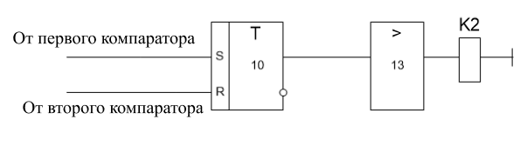
Рисунок 4 – Схема управления первым реле
При преодолении нижнего порога второе реле K1 должно включиться на время преодоления порога. Сигнал с первого компаратора подаётся на усилитель, который усиливает сигнал и управляет реле K1. Схема управления вторым реле показана на рисунке 5.
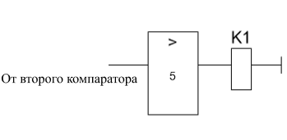
Рисунок 5 – Схема управления вторым реле

2.2.3. Блоки управления динамиком
Для управления динамиком использовали схему, показанную на рисунке 6. Блок управления динамиком состоит из двух частей, которые описывают работу динамика при преодолении верхнего порога и работу динамика при преодолении нижнего порога.
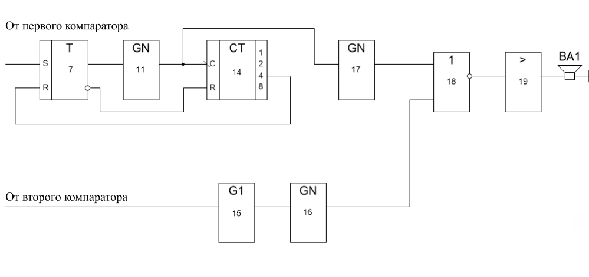
Рисунок 6 – Схема управления динамиком
При преодолении верхнего порога, динамик должен гудеть с частотой 400Гц периодически с периодом 1,8 секунды 4 раза. При превышении порога происходит занесение в триггер единицы. Это приводит к началу работы генератора импульсов. Генератор импульсов начинает вырабатывать импульсы с заданным периодом 1,8 секунды, а счётчик осуществляет подсчёт количества сформированных генератором четырех импульсов. Как только закончится действие четвертого импульса, на выходе конъюнктора появится единица, которая будет действовать на вход сброса триггера. Триггер сбросится в ноль и запретит генератору формирование пятого импульса. Одновременно с инверсного выхода триггер сбросит счётчик в нулевое состояние, что приведёт к формированию нуля на выходах счётчика. Далее сигнал подаётся на генератор импульсов для задания частоты 400Гц.
При преодолении нижнего порога, динамик должен гудеть с частотой 500Гц в течение трёх секунд. Сигнал подается на генератор импульсов для задания необходимой частоты.
Полученные сигналы подаются на вход дизъюнктора, на его выходе будет сформировано необходимое количество импульсов. Сигнал с дизъюнктора подаётся на усилитель, который управляет динамиком BA1.

2.3. Описание работы устройства по функциональной схеме
На схеме Э2 (приложение 2) видим, что устройство содержит: датчик (1), компараторы (3, 4), одновибраторы (6, 15), триггеры (7, 10) генераторы импульсов (9, 11, 16, 17), счетчик (14), дизъюнктор (18), усилители мощности, которые управляют реле, светодиодами и динамиком (5, 8, 12, 13, 18).
При превышении верхнего порога компаратор COMP1 (3) формирует логическую единицу на выходе, которая попадает, во-первых, на триггер (10) и усилитель (13), заставляя работать реле K2; во-вторых, на генератор (9), затем на усилитель (12), начинает работать первый светодиод HD2, он мигает с периодом в 1,8 секунды. Кроме того, единица подается на триггер (7), генератор (11), счетчик (14), и генератор (17), затем на дизъюнктор (18) и усилитель (19). Эта схема формирования разрешает работу динамика, который при превышении верхнего порога должен гудеть с частотой 400Гц периодически с периодом 1,8 секунды 4 раза.
При превышении нижнего порога компаратор COMP2 (4) формирует уровень логической единицы, которая попадает на одновибратор (6), после чего сигнал усиливается усилителем (11) и начинает работать второй светодиод HD1, также сигнал, будучи усиленный усилителем (5), заставляет работать реле K1. Кроме того, сигнал подается на одновибратор (15), генератор (16), дизъюнктор (18) и усилитель (19), заставляя работать динамик, который будет гудеть с частотой 500Гц три секунды.

3. Разработка принципиальной схемы устройства
Ранее были рассмотрены все функциональные особенности разрабатываемого устройства. На основании этих данных разработана принципиальная схема устройства.

3.1. Расчёт усилителя
Устройство предназначено для контроля температуры окружающей среды и использует в качестве датчика двухвыводную микросхему с токовым выходом AD592. Требуемый диапазон измерения простирается от -5ºС до 85ºС.
Устройство преобразует сигнал с датчика в выходное напряжение, меняющееся в диапазоне (-1…+1) В. Для устройства задаются верхний порог 60ºС и нижний порог 0ºС.
Чувствительность датчика = 1мкА/ºC,
При t₀ = 25 ºC = I_{нач} =298,2 мкА,
E_{пит} = 5 В,
При 25 ºC формирует ток 298.2 мкА,
1) -5 + x1 = 25, x1 = 30 ºC,
x₁ * 1 мкA/С = 30 мкА,
I_{-5 ºС} = I_{25 ºС} - 30 мкА = 298,2 - 30 = 268,2 мкА,
Где x₁ – разница температур нижней границы диапазона измерения и температурой, при которой известен выходной ток датчика.
2) 85 = 25 + x2; x2 = 60 ºC,
x₂ * 1 мкA/С = 60 * 1 = 60 мкА,
I_{85ºC} = I_{25ºC} + 60 мкА = 298,2 + 60 = 358,2 мкА,
Где x₂ – разница температур верхней границы диапазона измерения и температурой, при которой известен выходной ток датчика.
I_{max} = 358,2 мкА - [1B = U_{выхmax}],
I_{min} = 268,2 мкА - [-1B = U_{выхmin}],
E₂/R₂ + E₁/R₁ = -U_{вых}/R₃ (*),
R₁ = (0 - (-5)) / I₁ = 5 / (268,2 * 10⁻⁶) = 18,642 кОм – I_{min},
R₁ = 5 / (358,2 * 10⁻⁶) = 13,958 кОм – I_{max}.
Решим систему уравнений (*):
5/R₂ + (-5)/18,642 = -(-1/R₃) (1),
5/R₂ + (-5)/13,958= -(1/R₃) (2),
R₂ = 15,963кОм,
R₃ = 22,22кОм.

3.2. Расчёт схем формирования порогов
При выборе микросхем компараторов необходимо обращать внимание на входные токи, которые должны быть минимальны, чтобы не влиять на величины установленных пороговых напряжений и не нагружать выходную цепь усилителя. Кроме того, компаратор должен обеспечивать требуемую нагрузочную способность для управления нагрузкой (логические элементы, светодиоды, реле), формировать требуемые логические уровни и обладать достаточным коэффициентом усиления. Выберем компараторы из множества микросхем с открытым коллектором. На рисунке 9 предложена схема включения компаратора LM324, который допускает ток на выходе до 40 (мА), имеет открытый коллектор, питающее напряжение ± 1.5 В ... ± 15 В, входной ток не превышает 20 (нА), имеет защиту по выходному току. Сопротивление резистора для первого компаратора: $R=\frac{+E}{I_{вых}}=\frac{4}{40×{10}^{-3}}=160 (Ом)$. Мощность рассеивания: $P=U×I=0,04×4=0,16 (Вт)$, выбираем Р = 0,5 (Вт).
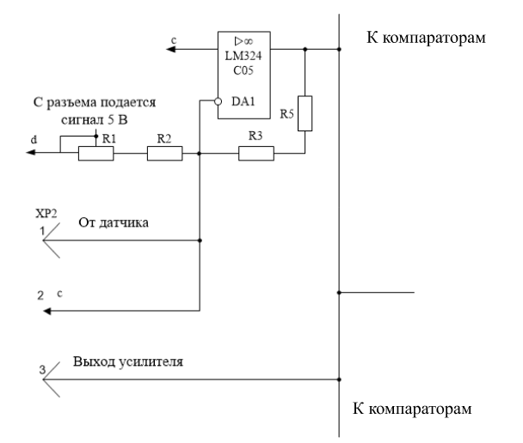
Рисунок 7 – Схема усилителя
Для формирования пороговых напряжений используем простейшие резисторные делители. Токи через делители задают из соображений, чтобы они значительно превышали входные токи компараторов (на несколько порядков).
Поскольку входные токи выбранного компаратора очень малы, можно выбрать величины токов через делители на уровне нескольких миллиампер.
В качестве питающего напряжения для делителя с учётом полярности пороговых напряжений выберем E=5В, поскольку это напряжение используется для питания усилителя. Схема делителя предложена на рисунке 8.
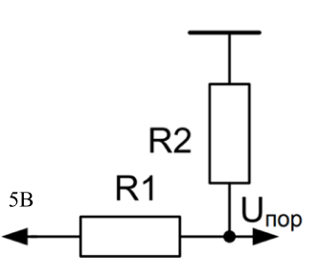
Рисунок 8 – схема делителя
Рассчитываем параметры делителя. Зададим ток через делитель равный I = 1 (мА), тогда $R_{1}+R_{2}=\frac{E}{I}=\frac{\left|5\right|}{1×{10}^{-3}}=5 (кОм).$ U_{пор} вычисляется по формуле 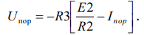 Сопротивление резистора R₂ определим из выражения: $R_{2 }^{в}=\frac{\left|U_{пор}^{в}\right|}{I}$, откуда $R_{2 }^{в}=\frac{1}{0,0003582}=2,79 \left(кОм\right);$
$$R_{1}^{в}=5-2,79=2,21 (кОм)$$
Аналогично для нижних пороговых значений:
$$R_{2 }^{н}=\frac{\left|U_{пор}^{н}\right|}{I}=\frac{1}{0,0002682}=3,72 \left(кОм\right);R_{1}^{н}=5-3,72=1,28 \left(кОм\right)$$
Мощность рассеивания $P = I^{2} × R=1×{10}^{-6}×2,79×{10}^{3}=0,00279 (Вт)$.
Выбираем резисторы типа С2-29B мощностью 0,125 (Вт), т.к. ток очень мал:
$R_{1}^{в}$ – C2-29B – 0,125 – 2,21 (кОм) ± 1%.
$R_{2}^{в}$ – C2-29B – 0,125 – 2,79 (кОм) ± 1%.
$R_{1}^{н}$ – C2-29B – 0,125 – 1,28 (кОм) ± 1%.
$R_{2}^{н}$ – C2-29B – 0,125 – 3,72 (кОм) ± 1%.

3.3. Расчёт схем управления реле
Согласно заданию, первое реле должно включиться спустя время 3 секунды с момента превышения порога, если превышение сохраняется к этому моменту и выключиться с исчезновением превышения.
Согласно заданию, нужно использовать реле типа РЭС -22 с сопротивлением обмотки R=650(Ом) и током срабатывания I_{ср}=20(мА).
Определим требуемое для срабатывания реле напряжение:
$U_{cр}=R×I_{cр}= 650 Ом ×0,02 А$ = 13 В. Для формирования такого напряжения нужно использовать напряжение 15(В) и последовательно включенный резистор. В качестве усилителя можно использовать биполярный транзистор.
Рассчитаем токоограничивающий резистор с помощью закона ома: $R=\frac{U}{I}$=100 (Ом).
Диод VD защищает транзистор при выключении реле. Был выбран выпрямительный диод 1N4007. I_{max}=0,2A. R₁₆=$\frac{U}{I}=\frac{5}{0,2}=25 Ом$
Схемное решение управления первым реле представлено на рисунке 11.
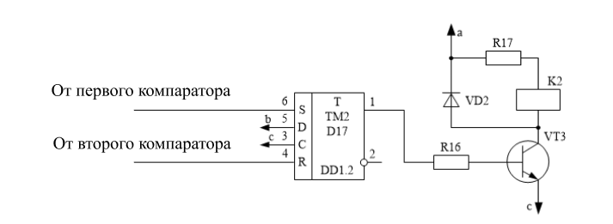
Рисунок 9 – Схема управления первым реле
В задании сказано, что второе реле должно включиться на время преодоления порога.
Для этого необходимо подключить биполярный транзистор в качестве усилителя.
Также следует поставить токоограничивающий резистор, рассчитанные выше, чтобы сформировать необходимое напряжение.
Схемное решение представлено ниже, на рисунке 12.
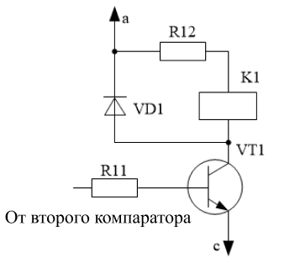
Рисунок 10 – Схема управления вторым реле

3.4. Расчёт схем управления светодиодами
Согласно заданию, первый светодиод должен непрерывно мигать с периодом 1,8 секунды четыре раза с момента превышения порога.
Светодиод выберем модели АЛ310, у которого прямое напряжение равно 2В.
Рассчитаем резистор R19: 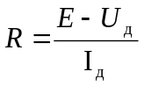=$\frac{5-2 }{0,001}$=3 (кОм).
Для построения необходимо использовать генератор импульсов, который реализуется на микросхеме К555ГГ1, с емкостью C₁₉ – найдем её.
$$ƒ=\frac{5×{10}^{-4}}{C}, где ƒ=\frac{1}{T}=\frac{1}{1,8}=0,55 \left(Гц\right), откуда C19=\frac{5×{10}^{-4}}{0,55}=0,909 x {10}^{-3}\left(ф\right)=0,000909 (мкФ).$$
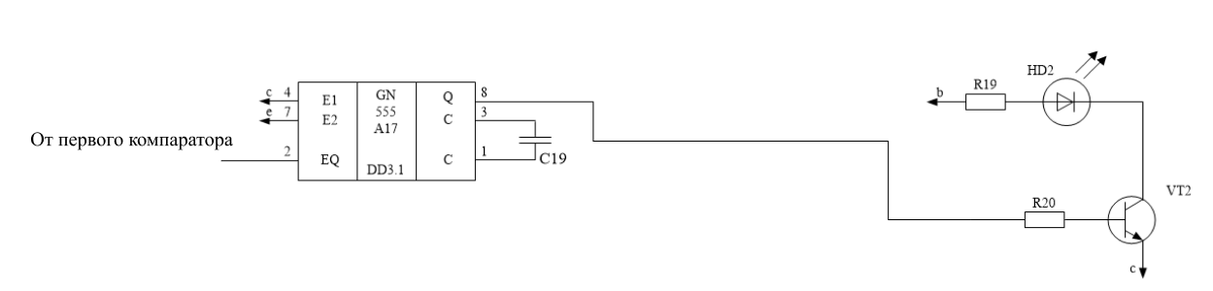
Рисунок 11 – Схема управления первым светодиодом
Согласно заданию, второй светодиод должен включиться на 6 сек с момента превышения нижнего порога.
Светодиод выберем модели АЛ310, у которого напряжение равно 2 В. Для управления светодиодом обычно используется последовательно с ним соединённый токоограничивающий резистор.
Рассчитаем резистор R14: =$\frac{5-2 }{0,001}$=3 (кОм).
Схемное решение управления вторым светодиодом представлено на рисунке 10. В нем мы использовали одновибратор АГ3 и усилитель.
Для формирования определенной длительность задержки работы светодиода, необходимо рассчитать RC – цепь. t=0,28*C*(R+0,7), t=6 (с), а сопротивление резистора R выберем равным 1 (кОм). Получаем С₁₈=0,214 (Ф).
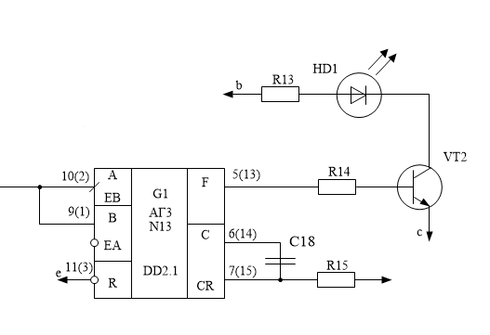
Рисунок 12 – Схема управления вторым светодиодом

3.5. Расчёт схем управления динамиком
Для управления динамиком потребуются управляемые генераторы импульсов.
В работе будем использовать микросхемы генераторов импульсов КМОП-технологии К555ГГ1.
При преодолении верхнего порога динамик должен гудеть с частотой F1 = 400 (Гц) периодически с периодом 1,8 сек четыре раза. Это обеспечивается генератором с подключенным конденсатором C22.
Вычислим его емкость:
С₂₀ = 5 * 10⁽⁻⁴⁾ / 400 = 0,125 * 10⁽⁻⁵⁾Ф
$C_{22}=\frac{5×{10}^{-4}}{1024}={4,88×10}^{-7} (Ф).$Сигнал с компаратора управляет высокочастотным генератором с частотой F1 через усилитель, заставляющий динамик гудеть.
При преодолении нижнего порога динамик должен гудеть с частотой F2 = 500 (Гц) в течение трёх секунд. Это обеспечивается генератором с подключенным конденсатором C23.
Вычислим его емкость:
С₂₁ = 5 * 10⁽⁻⁴⁾ / 500 = 0,1* 10⁽⁻⁵⁾Ф
$C_{22}=\frac{5×{10}^{-4}}{1024}={4,88×10}^{-7} (Ф).$Сигнал с компаратора управляет высокочастотным генератором с частотой F2 через усилитель, заставляющий динамик гудеть.
Схема управления динамиком представлена на рисунке 13.
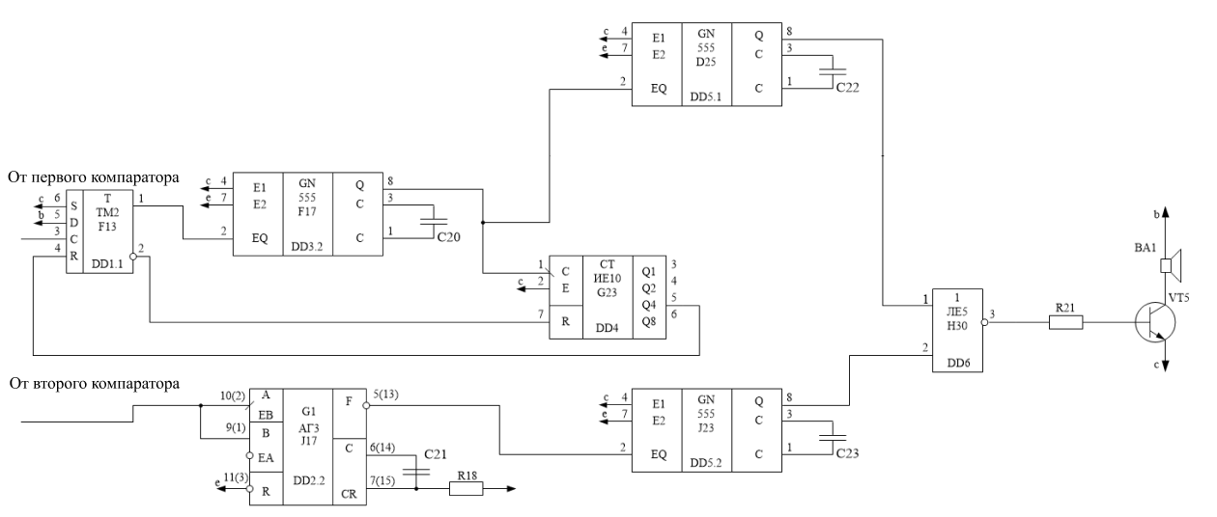
Рисунок 13 – Схема управления динамиком
3.6. Описание работы устройства по принципиальной схеме
Разработанная принципиальная схема и перечень используемых в ней элементов представлены в приложении B.
Устройство работает следующим образом: выходной сигнал усилителя принимается на входы компараторов, сравнивающих его с опорными пороговыми уровнями.
Если превышен верхний порог, то на выходе первого компаратора формируется нарастающий фронт и формируется уровень логической единицы. По нарастающему фронту сигнал приходит на генератор, который формирует импульсы для первого светодиода, триггер и усилители, управляющие первым светодиодом и первым реле, а также на триггер, генератор и счетчик, формирующие сигнал для динамика.
Если превышен нижний порог, то на выходе второго компаратора формируется уровень логической единицы. По нарастающему фронту сигнал проходит одновибратор, который формирует импульс для второго светодиода и усилители, управляющие вторым светодиодом и вторым реле. Далее сигнал приходит на одновибратор и генератор, задающие импульс для динамика.

4. Результаты электронного моделирования устройства
При моделировании создаётся модель датчика в виде двух источников напряжения, один из которых задаёт постоянную составляющую, а другой – переменную составляющую. Генератор синусоидального сигнала задаёт гармонический сигнал с частотой в единицы Герц. Генераторы подбираются с таким расчётом, чтобы на выходе усилителя сформировался заданный диапазон изменения сигнала. Для этого в резисторе модели датчика необходимо обеспечить изменение тока в том же диапазоне, который наблюдается в рабочем режиме на инвертирующем входе усилителя. Возможно применение генераторов тока в модели датчика. На рисунке 15 предлагается схема модели датчика с усилителем.
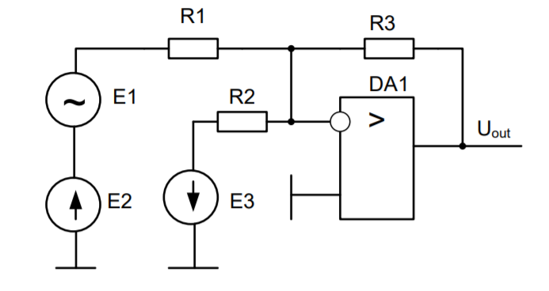
Рисунок 14 – модели датчика с усилителем
С учётом расчётов усилителя, изменения полярности источников напряжения и учитывая, что напряжение отрицательной полярности E3 равно 5В, R2 = 15963 Ом, R3 = 22220 Ом. При моделировании выберем максимальное сопротивление R1 = 18642 Ом, при котором на выходе наблюдается напряжение: Uout = -1В. Далее рассчитываем остальные параметры:
$\frac{E2+E1_{max}}{R1}=\frac{E3}{R2}+\frac{U_{out}}{R3}$.
Учтя значение E3=5В, получим: $\frac{E2+E1_{max}}{18642}=\frac{5}{15963}+\frac{-1}{22220}$
Когда на резисторе будет присутствовать минимальное напряжение R1 = 13958 Ом, то на выходе сформируется другое граничное значение напряжения: 1В. При этом будет справедливо выражение:
$\frac{E2-E1_{max}}{R1}=\frac{E3}{R2}-\frac{U_{out}}{R3}$.
где U_{out}=1В без учёта знака. С учётом этого запишем второе уравнение:
$\frac{E2-E1_{max}}{13958}=\frac{5}{15963}-\frac{1}{22220}$,
Из предложенных двух уравнений получим:
$E2-E1_{max}=3,74В$;
$E2+E1_{max}=5В$.
Отсюда получим: E2=4,37В, E1_{max}=0,63В. При моделировании следует учесть, что в модели генератора гармонического сигнала амплитуда задаётся действующим напряжением, а не максимальной амплитудой. Поэтому действующее значение E1 определится из выражения:
$E1=\frac{E1_{max}}{\sqrt{2}}=\frac{E1_{max}}{1.41}=\frac{0.63}{1,41}=0.45В$.

Моделирование устройства:
Статика
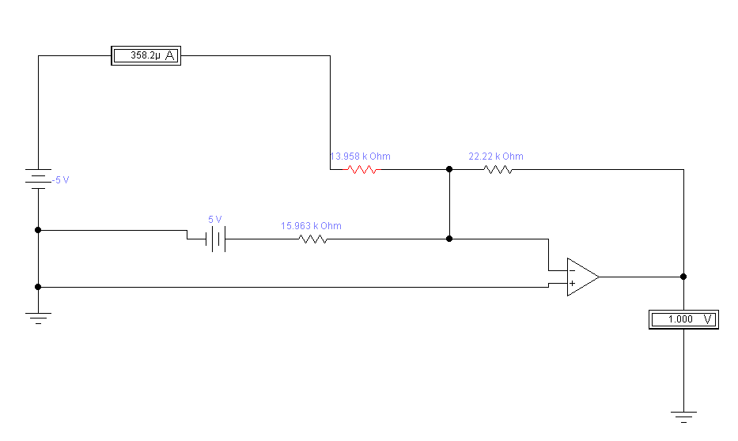
Рисунок 15 – Моделирование верхнего порога усилителя в статике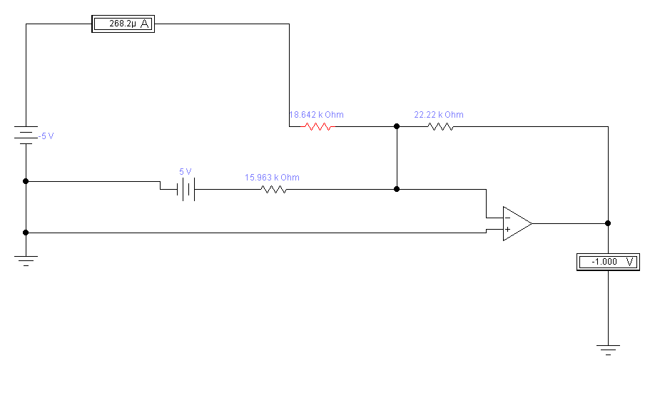
Рисунок 16 – Моделирование нижнего порога усилителя в статике

Динамика
2*ASin = Imax - Imin = 3.85 – 2.84 = 1.01 мА;
ASin = 0.5 мА;
ASinдейств = 0.707 * 0.5 = 0.3535 мА;
I = Imin - ASin = 2.84 - 0.5 = 3.34 мА.
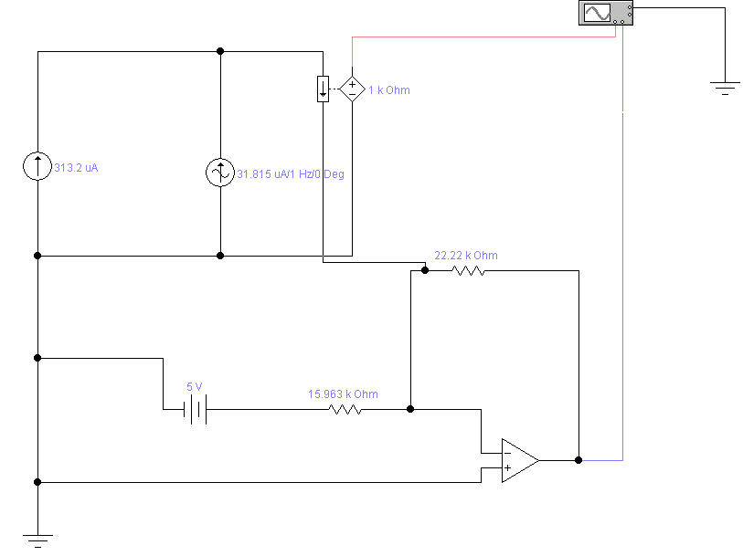
Рисунок 17 – схема моделирования усилителя в динамике
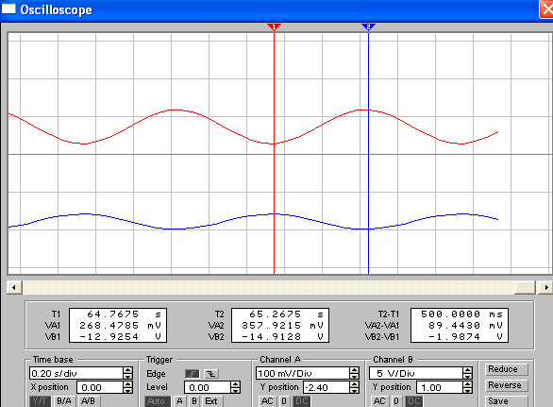
Рисунок 18 – результаты моделирования усилителя в динамике
Осциллограф показывает значения входного и выходного сигналов на границах заданного диапазона. Канал A осциллографа показывает напряжение, эквивалентное току – выходному сигналу с датчика (используется преобразователь Ток-Напряжение с сопротивлением 1кОм, поэтому показанию, например, VA1= 268.4мВ соответствует ток 268.2мкА, VA2= 357.9мВ соответствует ток 358.2мкА).

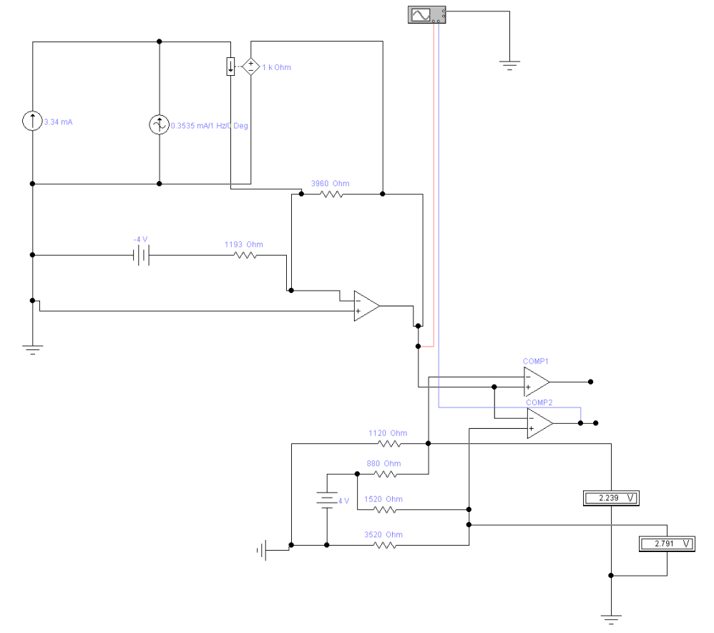
Рисунок 19 – Модель устройства
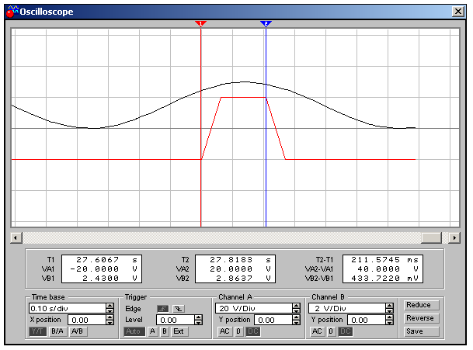
Рисунок 20 – Импульс на выходе первого компаратора
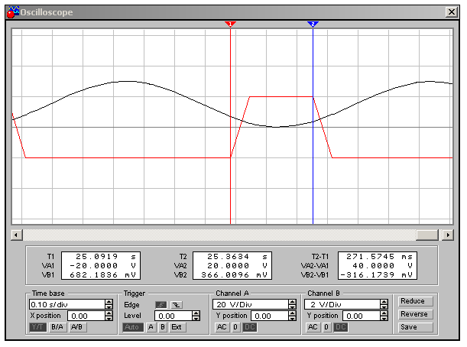
Рисунок 21 – Импульс на выходе второго компаратора

Заключение
В ходе работы была рассчитана, спроектирована и протестирована модель датчика AD592. Элементы были выбраны с учётом возможности работы при значениях, полученных в расчётах, в соответствии с заданием.

Список используемых источников
- Л.А. Брякин. Электротехника и электроника. Конспект лекций. Пенза, ПГУ, 2004.
- Я. Ю. Волкова. Базовые элементы цифровой техники. Изд-во Екатеринбургского государственного университета, 2018.
- Сайт analog-devices.
4. В.Л.Шило. Популярные цифровые микросхемы. Справочник.-М.: Радио и связь, 1987
5. Справочник по электрическим конденсаторам. М.Н.Дьяконов и др.. Под общей редакцией И.И.Четверкова и В.Ф.Смирнова. – М.: Радио и связь, 1983

Приложение А – Схема электрическая структурная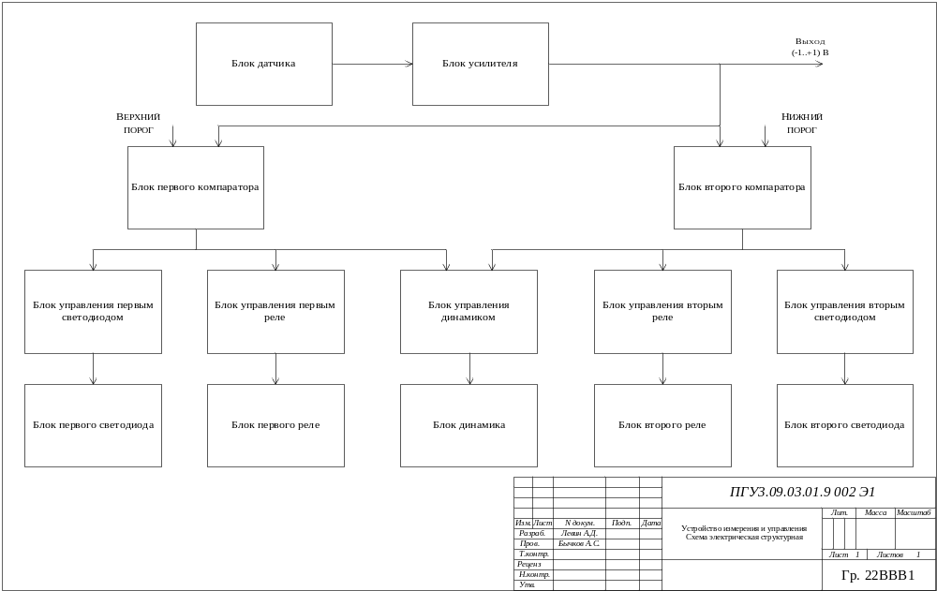

Приложение В — Схема электрическая функциональная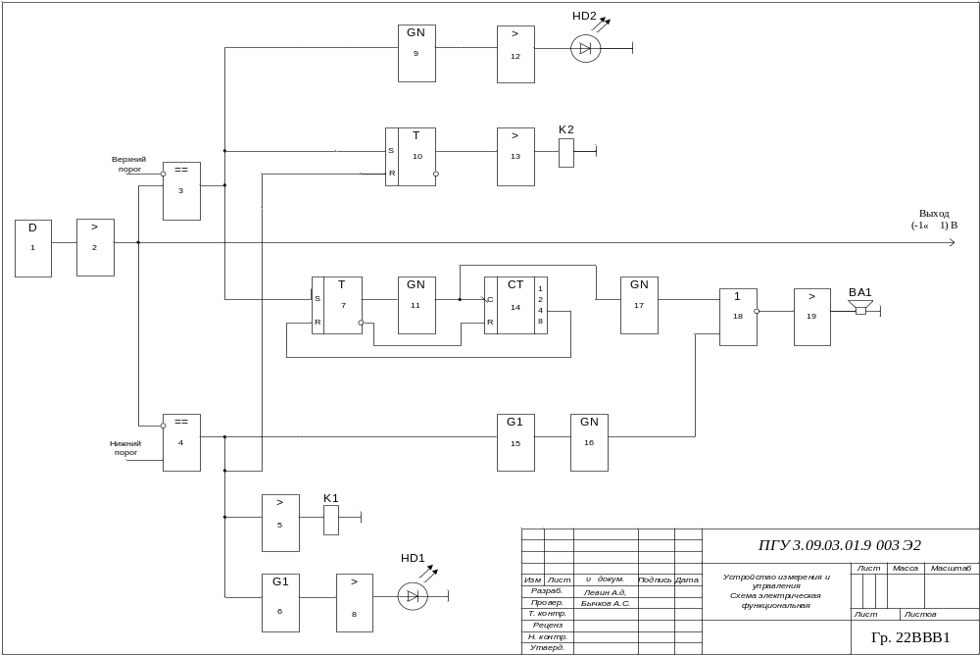

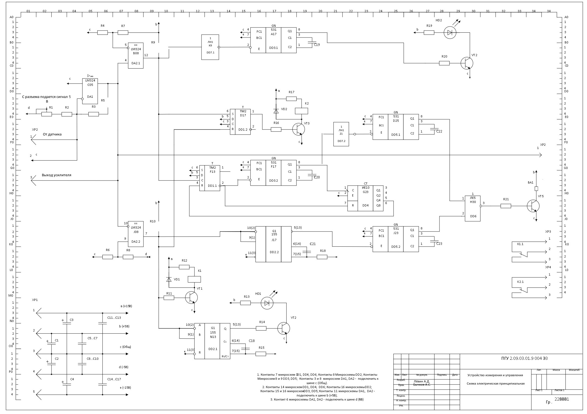
Приложение С — Схема электрическая принципиальная
Приложение D — Перечень элементов
Изм.
Лист
№ докум.
Подпись
Дата
Лист
1
ПГУ 2.090301.3.9.05 П3

Разраб.
Провер.
Реценз.

Н. Контр.
Утверд.

Перечень элементов.
Лит.
Листов
33
Гр. 22ВВВ1
Поз. обозн. | Наименование | Кол. | Примечание
 | Динамики
BA1 | Динамик R=60Ом | 1
 | Конденсаторы
C1… C4 | К50-16-16В-20мкФ | 4
C5…C17 | К10-17-2б-H90-0,15мкФ | 13
C18 | К10-17а-Н90-1мкФ | 1
С19 | К10-17а-Н90-$0,000909$мкФ | 1
С20 | К10-17а-Н90-0,125 * 10(-5)Ф | 1
С21 | К10-17а-Н90-1мкФ | 1
C22 | К10-17а-Н90-0,125 * 10(-5)Ф | 1
C23 | К10-17а-Н90-0,1 * 10(-5)Ф | 1
 | Микросхемы
DA1 | LM324 | 1 | Импорт
DA2 | LM324 | 1 | Импорт
DD1 | К564ТМ2 | 1
DD2 | К155АГ1 | 2
DD3 | К531ГГ1 | 2
DD4 | К564ИЕ10 | 1
DD5 | К531ГГ1 | 2
DD6 | К561ЛЕ5 | 1
DD7 | К155ЛН1 | 2
 | Диоды
HD1, HD2 | АЛ310 | 2 | импорт
VD1, VD2 | 1N4007 | 2 | импорт
 | Транзисторы
VT1…VT5 | 2N3904 | 5 | импорт

34
Бычков А.С.
Левин А.Д.

Поз. обозн. | Наименование | Кол. | Примечание
 | Разъёмы
XP1 | WF-R-8 | 1 | импорт
 | Реле
K1, K2 | РЭС -22 | 2 | импорт
 | Резисторы
R1 | С2-29в-0,125- 16кОм ±1% | 1
R2 | С2-29в-0,125- 75Ом ±1% | 1
R3 | С2-29в-0,125- 133Ом ±1% | 1
R4 | С2-29в-0,125- 38Ом ±1% | 1
R5,R6 | С2-29в-0,125- 100Ом ±1% | 2
R7,R8 | С2-29в-0,125- 510Ом ±1% | 2
R9 | С2-29в-0,125- 130кОм ±1% | 1
R10 | С2-29в-0,125- 3,6кОм ±1% | 1
R11 | С2-29в-0,125- 10кОм ±1% | 1
R12 | С2-29в-0,125- 1,43кОм ±1% | 1
R13 | С2-29в-0,125- 26кОм ±1% | 1
R14 | С2-29в-0,125- 101Ом ±1% | 1
R15 | С2-29в-0,125- 13кОм ±1% | 1
R16 | С2-29в-0,125- 2,8кОм ±1% | 1
R17 | С2-29в-0,125- 150Ом ±1% | 1
R18, R19 | С2-29в-0,125- кОм ±1% | 1
R19, R20 | С2-29в-0,125- 3кОм ±1% | 2
R20 | С2-29в-0,125- 5кОм ±1% | 1
R21 | С2-29в-0,125- 56кОм ±1% | 1
Бычков А.С.
34
Левин А.Д.
Изм.
Лист
№ докум.
Подпись
Дата
Лист
2
ПГУ 2.090301.3.9.05 П3

Разраб.
Провер.
Реценз.

Н. Контр.

Утверд.

Перечень элементов.
Лит.
Листов
34
Гр. 22ВВВ1

